Lista de exercícios em dupla Nomes: Matheus Dias & Luan 1º DS

Fazer o algoritmo, diagrama de blocos, código em Portugol e código em Java dos exercícios a seguir em dupla.

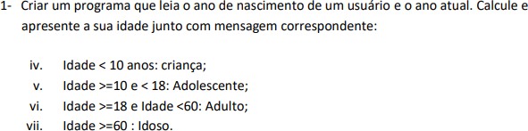

Programa Idade Var

Algoritmo Idade

1- Leia ano de nascimento (an)

2- Leia o ano atual (aa)

3- Calcule (id←aa-an)

4- Se (id<10) Então

5- Escreva (“Criança”)

6- Senão

7-Se (id<18) Então

8- Escreva (“Adolescente”)

9- Se não

10- Se (id<60) Então

11- Escreva(“adulto”)

12- Senão

13- Escreva (“idoso”)

Algoritmo Idade

1. Leia ano de nascimento (an)
2. Leia o ano atual (aa)
3. Calcule (id←aa-an)
4. Se (id<10) Então
5. Escreva (“Criança”)
6. Senão
7. Se (id<18) Então
8. Escreva (“Adolescente”)
9. Se não
10. Se (id<60) Então
11. Escreva(“adulto”)
12. Senão
13. Escreva (“idoso”)

N: Inteiro Início

Leia (na) Leia (aa) Id←aa-na

Se (id<10) então

Escreva (“Criança”)

Senão

Se ( id<18) Então

Escreva (“Adolescente”)

Senão

Se (id<60) então

Escreva (“adulto”)

Senão

Escreva (“idoso”)

Fim_se Fim_se

Fim_ se Fim

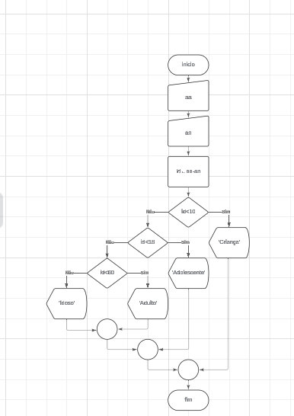

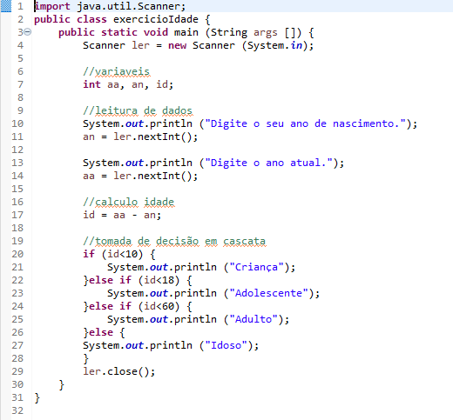

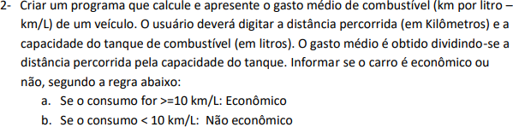

Algoritmo gasolina

1. Digite a distância percorrida em Km(dp)
2. Digite a capacidade do tanque em litros(ct)
3. Calcule (gm←dp/ct)
4. Se (gm>=10) então
5. Escreva (“Econômico”)
6. Senão
7. Escreva (“Não Econômico”)

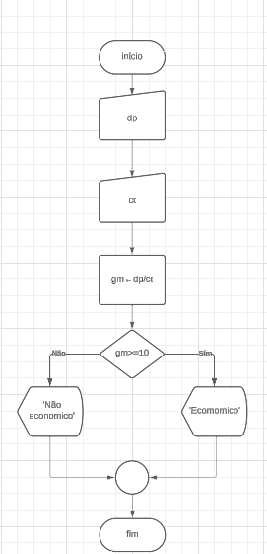

portugol programa gasto var

dp, ct, gm: Real inicio

leia (dp) leia (ct)

gm <-- dp/ct

Se (gm>=10) entao

escreva ("Economico")

Senão

escreva ("Não economico") fim_se

fim

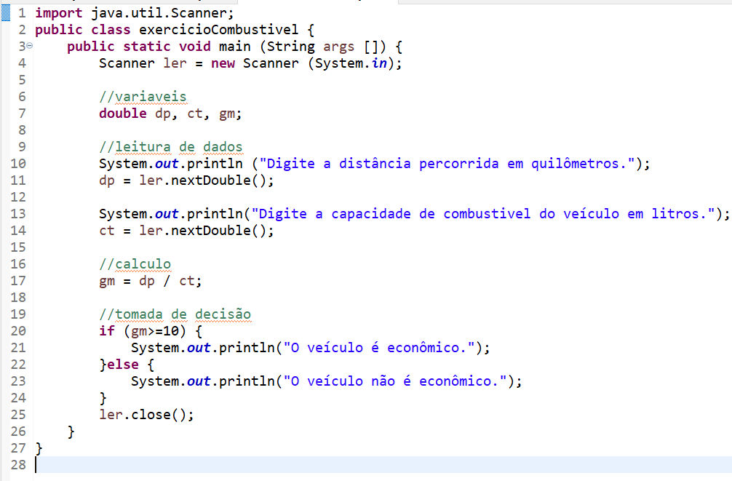

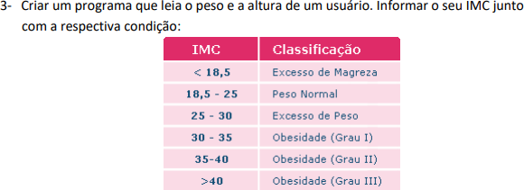

Algoritmo (REAL)

1. Leia altura (a)
2. Leia peso (p)
3. Calcule (IMC<--p/(a*a))
4. Se (IMC<18.5) então
5. Apresente (‘Excesso de magreza’)
6. Senão
7. Se (IMC<25) então
8. Apresente (‘Peso normal’)
9. Senão
10. Se (IMC<30) então
11. Apresente (‘Excesso de peso’)
12. Senão
13. Se (IMC<35) então
14. Apresente (‘Obesidade grau I’)
15. Senão
16. Se (IMC<40) então
17. Apresente (‘Obesidade grau II’)
18. Senão
19. Apresente (‘Obesidade grau III’)

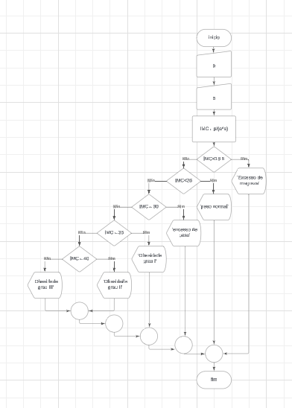

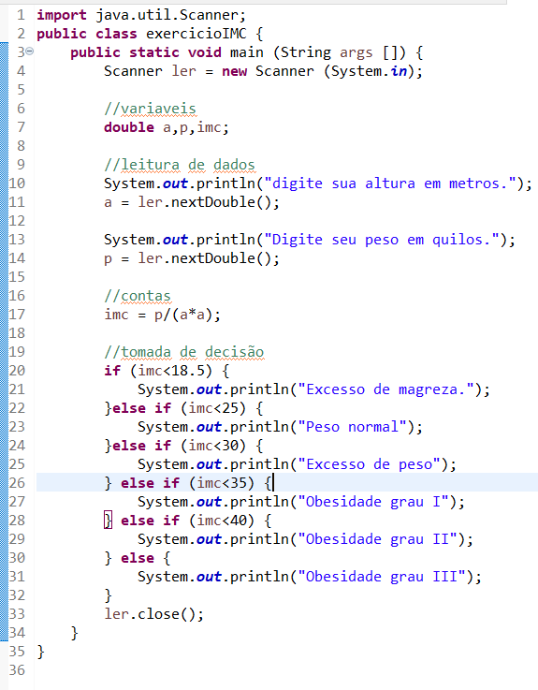

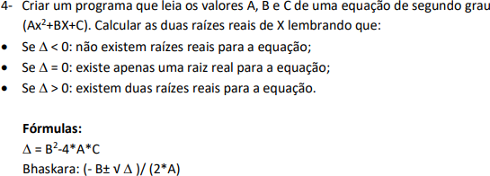

algoritmo bhaskara

1. leia A (a)
2. leia B (b)
3. leia C (c)
4. calcule delta (d <-- (b*b)-4*a*c)
5. se (d>0) então
6. calcule o x1 (x1 <-- (-b + √d) / (2*a)
7. calcule o x2 (x2 <-- (-b - √d) / (2*a)
8. escreva ('A equação possui 2 raizes reais')
9. escreva (x1)
10. escreva (x2)
11. senão
12. se (d=0) então
13. calcule x1 (x1 <-- -b / (2*a)
14. escreva ('A equacão possui uma raiz real')
15. escreva (x1) 16-senão

17-escreva ('A equação não possui raizes reais.')

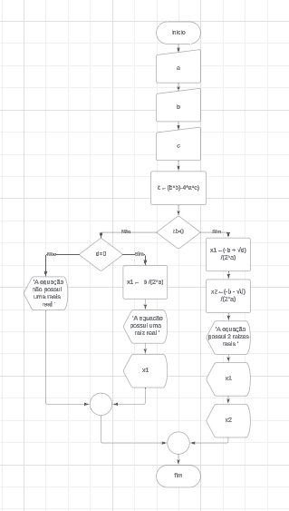

portugol

programa bhaskara var

a, b, c, d, x1, x2: real

inicio

leia (a) leia (b) leia (c)

d<-- (b*b) -4*a*c se (d>0) então

x1<-- (-b + mat.raiz((b*b) -4*a*c))) / (2*a)

x2<-- (-b - mat.raiz((b*b) -4*a*c))) / (2*a) escreva ('A equação possui 2 raizes reais.') escreva (x1)

escreva (x2) senão

se (d=0) então

x1 <-- -b / (2*a)

escreva ('A equação tem apenas uma raiz real.') escreva (x1)

senão

escreva ('A equação não possui uma raiz real.') fim_se

fim_se

fim

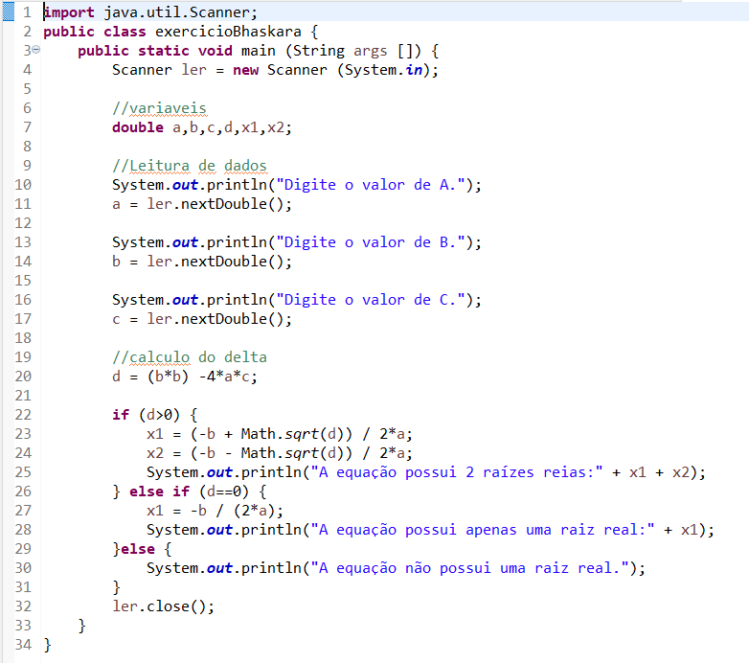

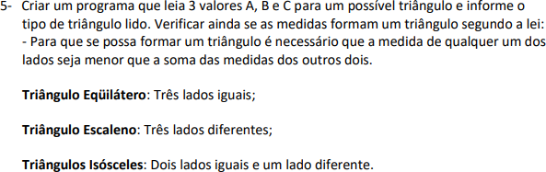

Algoritmo Triangulo

1. Leia o valor A (a)
2. Leia o valor B (b)
3. Leia o valor C (c)
4. Se (a+b>c E a+c>b E b+c>a) então
5. Se (a==b E a==c E b==c) então
6. Apresente (‘Triangulo equilátero’)
7. Senão
8. Se (a!=b E a!=c E b!=c) então
9. Apresentre (‘Triangulo Escaleno’)
10. Senão
11. Apresente (‘Triangulo Isosceles’)
12. Senão
13. Apresente (‘Não é um triangulo')

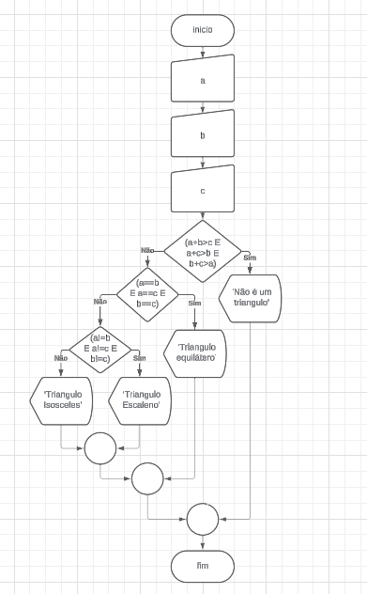

portugol

programa triangulo var

a, b, c: real

inicio

leia (a) leia (b) leia (b)

se (a+b>c E a+c>b E b+c>a) então Se (a==b E a==c E b==c) então

escreva (‘Triangulo equilátero’)

senão

Se (a!=b E a!=c E b!=c) então

escreva (‘Triangulo Escaleno’)

senão

escreva ('Triangulo Isoceles')

senão

escreva ('Não é um triangulo') fim_se

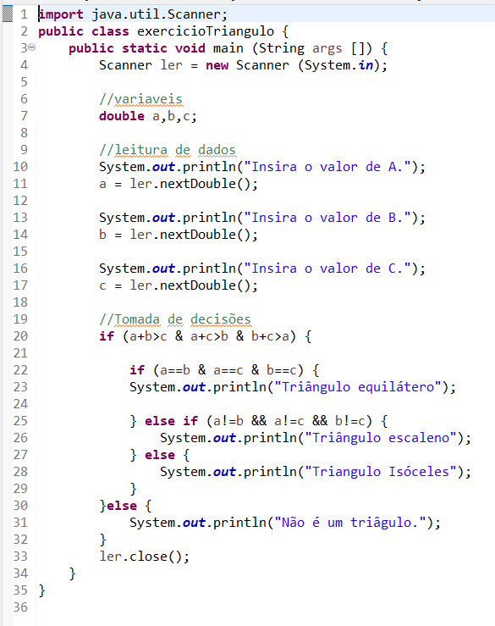



(Esse aqui não precisa fazer o diagrama de blocos)

Algoritmo ordemCrescente

1. Leia o primeiro valor (a)
2. Leia o segundo valor (b)
3. Leia o terceiro valor (c)
4. Se (a<=b E a<=c) então
5. (n1<-- a)
6. Se (b<=c) então
7. (n2<--b)
8. (n3<--c)
9. Se não
10. (n2<--c)
11. (n3<--b)
12. Se (b<=a E b<=c) então
13. (n1<--b)
14. Se (a<=c) então
15. (n2<--a)
16. (n3<--c)
17. Se não
18. (n2<--c)
19. (n3<--a)
20. Se (c<=a E c<=b) então
21. (n1<--c)
22. Se (a<=b)
23. (n2<--a)
24. (n3<--b)
25. Se não
26. (n2<--b)
27. (n3<--a)

29. Apresente (n1, n2, n3)

portugol

programa ordemCrescente

Algoritmo ordemCrescente

var

**a, b, c, n1, n2, n3: inteiro**

inicio

Leia (a) Leia (b) Leia (c)

Se (a<=b E a<=c) então

n1<-- a

Se (b<=c) então

n2<--b

n3<--c

Se não

n2<--c

n3<--b

Se (b<=a E b<=c) então n1<--b

Se (a<=c) então

n2<--a

n3<--c Se não

n2<--c

n3<--a

Se (c<=a E c<=b) então n1<--c

Se (a<=b)

n2<--a

n3<--b

Se não

n2<--b

n3<--a

fim_se

fim_se

fim_se escreva (n1) escreva (n2)

escreva (n3)

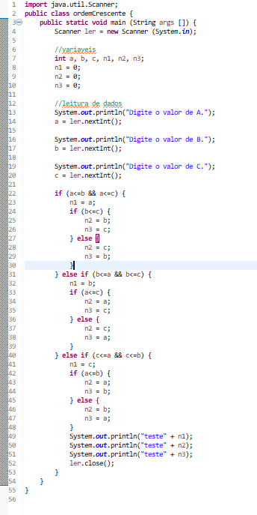



(Esse daqui não precisa fazer o diagrama de blocos)

Algoritmo nomeIdadeUsuarios

1. Leia o nome (n1)
2. Leia a idade (i1)
3. Leia o segundo nome (n2)
4. Leia a segunda idade (i2)
5. Leia o terceiro nome (n3)
6. Leia a terceira idade (i3)
7. Leia o quarto nome (n4)
8. Leia a quarta idade (i4)
9. Leia o quinto nome (n5)
10. Leia a quinta idade (n5)
11. Se (i1<i2 E i1<i3 E i1<i4 E i1<i5) então
12. (nMN<--n1)
13. (iMN<--i1)
14. Se não
15. Se (i2<i1 E i2<i3 E i2<i4 E i2<i5)
16. (nMN<--n2)
17. (iMN<--i2)
18. Se não
19. Se (i3<i1 E i3<i2 E i3<i4 E i3<i5)
20. (nMN<--n3)
21. (iMN<--i3)
22. Se não
23. Se (i4<i1 E i4<i2 E i4<i3 E i4<i5)
24. (nMN<--n4)
25. (iMN<--i4)
26. Se não
    1. (nMN<--n5)
    2. (iMN<--i5)
    3. Se (i1>i2 E i1>i3 E i1>i4 E i1>i5) então
    4. (nMV<--n1)
    5. (iMV<--i1)
    6. Se não
    7. Se (i2>i1 E i2>i3 E i2>i4 E i2>i5)
    8. (nMV<--n2)

portugol

programa nomeIdadeUsuarios var

idVelho, idNovo, id: inteiro

nomeVelho, nomeNovo, nome: caractere

inicio

leia (nome) leia (idade)

nomeVelho <- nome idVelho <- id nomeNovo <- nome idNovo <- id

leia (nome) leia (id)

se (id>idVelho) então idVelho <- id nomeVelho <- nome

senão

se (id<=idNovo) então idNovo <- id nomeNovo <- nome

leia (nome) leia (idade)

se (id>idVelho) então idVelho <- id nomeVelho <- nome

senão

se (id<=idNovo) então idNovo <- id nomeNovo <- nome

leia (nome) leia (idade)

se (id>idVelho) então

idVelho <- id nomeVelho <- nome

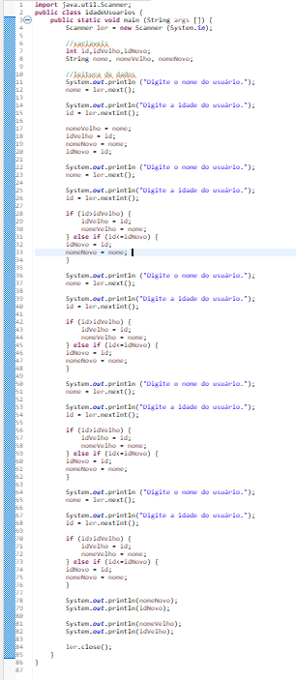

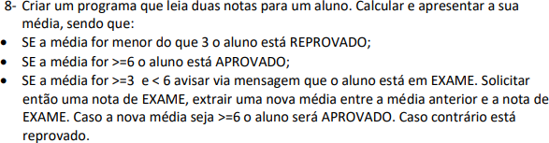

Algoritmo notas

1. Leia a primeira nota (n1)
2. leia a segunda nota (n2)
3. Calcule (m<--(n1+n2)/2)
4. Apresente a média (m)
5. Se (m<3) então
6. Apresente (‘Reprovado’)
7. Senão
8. Se (m>=3 E m<6) então
9. Apresente (‘Em exame’)
10. Leia a nota de exame (ne)
11. Calcule (mf<--(ne+m)/2)
12. Se (mf>=6) então
13. Apresente (‘Aprovado’)
14. Senão
15. Apresente (‘Reprovado’)
16. Senão
17. apresente ('Aprovado')

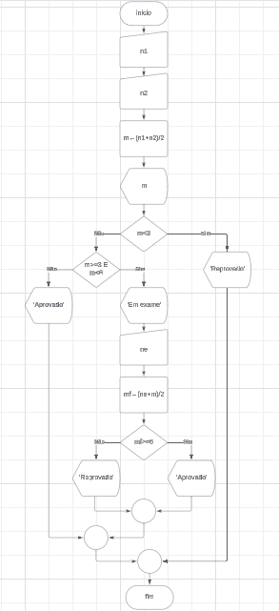

fim_seportugol programa aluno

var

n1, n2, m, mf, ne: real

inicio

leia (n1) leia (n2)

m<-- (n1+n2)/2 escreva (m)

se (m<3) então

escreva ('Reprovado') senão

se (m>=3 E m <6) então escreva ('Em exame') leia (ne)

mf<--(ne+m)/2 se (mf>=6) então

escreva ('Aprovado') senão

escreva ('Reprovado')

senão

escreva ('Aprovado') fim_se

fim_se fim_se

fim

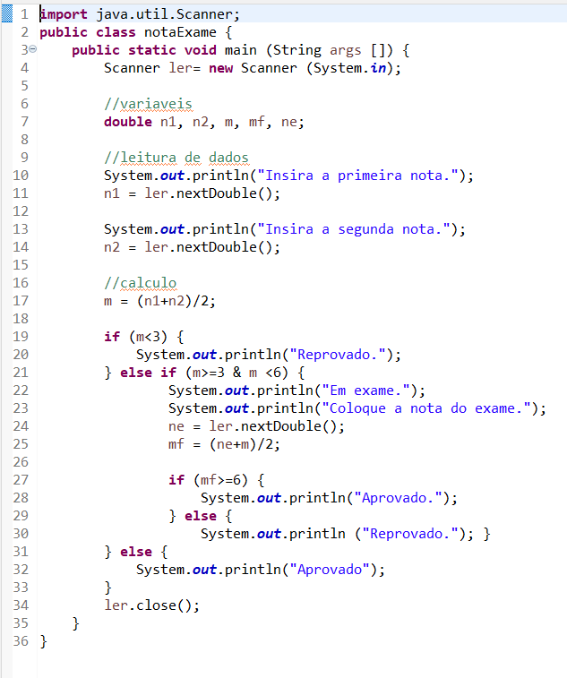

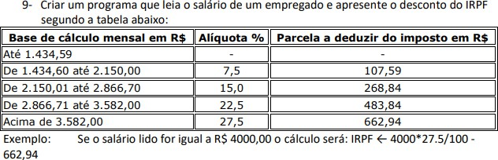

algoritmo salario

1. Leia Salário (sal)
2. Se (sal<1434.59) então
3. escreva ("Não há descontos no seu salário")
4. Senão
5. Se (sal<2150) então

6- Calcule (des <-- ((sal*7.5)/100)- 107.59)

1. escreva (des)
2. Senão
3. Se (sal< 2866.70) então

10- Calcule (des <-- ((sal*15)/100)- 268.84)

1. escreva (des)
2. Senão
3. Se (sal<3582) então

14- Calcule (desconto <-- ((sal*22.5)/100)- 483.84)

15- escreva (des)

16- Senão

17- Calcule (des <-- ((sal*27.5)/100)- 662.94)

18- escreva (des)

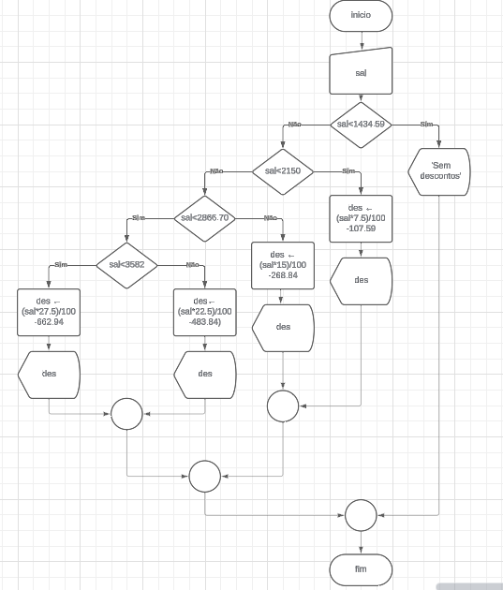

portugol programa salario var

sal, des: real

inicio

leia (sal)

se (sal<1434.59) então

escreva ('Não há descontos') senão

se (sal<2150) então

des <-- ((sal*7.5)/100)- 107.59

escreva ('Este é o desconto do seu salario') escreva (des)

senão

se (sal<2886.70) então

des <-- ((sal*15)/100)-268.84

escreva ('Este é o desconto do seu salário') escreva (des)

senão

se (sal<3582) então

des <-- ((sal*22.5)/100)- 483.84

escreva ('Este é o seu desconto') escreva (des)

senão

des <-- ((sal*27.5)/100)- 662.94

escreva ('Este é o seu desconto') escreva (des)

fim_se

fim_se fim_se

fim_se

fim

